El tigre mágico (Pablo Barrena)
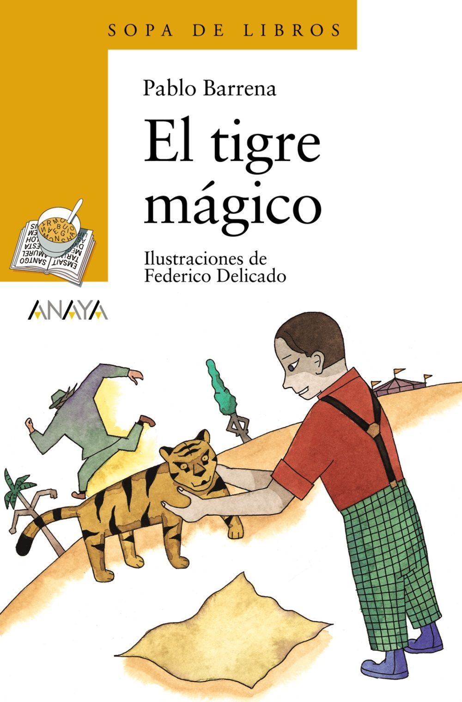
Julia y Javier construyen, con la ayuda de su padre, un tigre de madera para presentarlo a un concurso de juguetes. Mientras, el padre les cuenta una historia, también de un tigre de madera... Julia y Javier, entusiasmados con el relato, juegan con el tigre y lo rompen. Deciden esconderse... Es entonces cuando comienza su gran aventura, gracias a un amigo muy especial.

